Tema: Evolución del hombre.
Objetivo: Identificar el origen del hombre como resultado de la evolución de la vida en el planeta tierra.
TUS CONOCIMIENTOS PREVIOS
Responde las siguientes preguntas con base en tus conocimientos previos.
- ¿Qué es el ser humano?
- ¿De dónde proviene el ser humano?
- ¿Qué relación existe entre el ser humano y el resto del planeta?
- ¿Desde cuando aparece el ser humano en el planeta tierra?

LA EVOLUCIÓN DE LA VIDA HUMANA EN EL PLANETA TIERRA
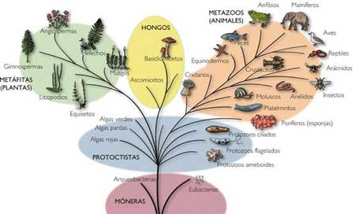
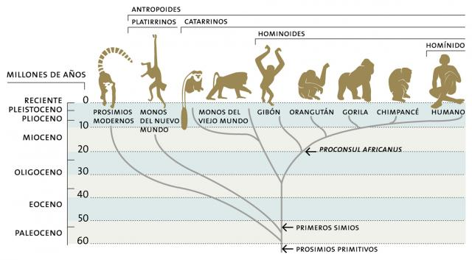
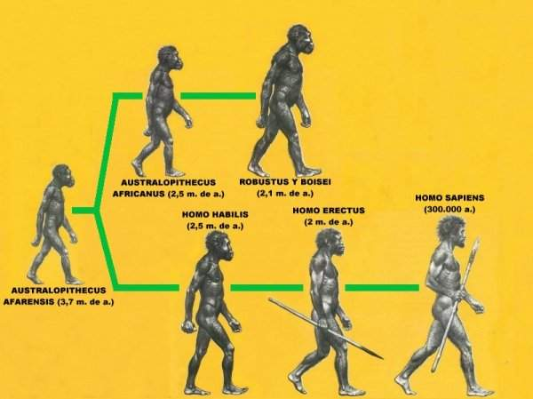
Teniendo en cuenta que el planeta tierra comenzó como una masa de materia caliente hace aproximadamente 4.600 millones de años, que se fue enfriando y al hacerlo se generó la atmósfera y el agua, es claro que el ser humano no siempre ha vivido en el planeta, porque ninguna criatura podía haber vivido sin agua y sin oxígeno, en un calor tan sofocante. Al estudiar las eras geológicas se aprecia que el ser humano aparece en la era cuaternaria y es el resultado de la evolución de la vida en el planeta. La teoría de la evolución de las especies la propuso Charles Darwin en 1859, hasta antes de esta teoría no se sabía de dónde venía el hombre, ni desde cuándo estaba en el planeta, porque se aceptaban solamente las explicaciones religiosas. Según la teoría de Darwin, la vida aparece poco a poco en el planeta porque se fueron dando las condiciones apropiadas como la existencia de agua y atmósfera con oxigeno, además del enfriamiento del planeta. De acuerdo con esa teoría, hace aproximadamente 3.500 millones de años aparecen inicialmente seres de una única célula conocidos como unicelulares con funciones muy rudimentarias en ambientes húmedos. Estos seres van evolucionando de manera que sus descendientes se van transformando en seres de varias células o pluricelulares. La vida evoluciona y cada vez son seres vivos de mayor tamaño y ya no únicamente en medios acuáticos sino también en la superficie de la tierra. Se evoluciona luego a plantas y mucho más adelante a animales cada vez más avanzados, hasta llegar a las aves y por último a los mamíferos, que comienzan a aparecer hace unos 65 millones de años coincidiendo con la desaparición de los reptiles gigantes o dinosaurios. Entre los mamíferos aparecen los primates, dentro de estos se dice que hace unos 15 millones de años la familia de los homínidos comenzó su evolución hasta llegar al ser humano. Es necesario aclarar que Darwin explica esas transformaciones como resultado de la adaptación de las especies a los cambios del medio ambiente teniendo en cuenta que si la especie no se adapta desaparece. Los cambios de la evolución toman miles y hasta millones de años porque tienen que ver con mutaciones de la genética de las especies. Para poder comprobar estas explicaciones, los científicos trabajan con restos arqueológicos, con el análisis del cráneo y con el estudio de la química para comprender la vida.
Ilustración 2. Evolución de los primates. Tomado de: dejadmevivir.blogspot.com
Ilustración 1. Evolución de la vida. Tomado de: mind42.com
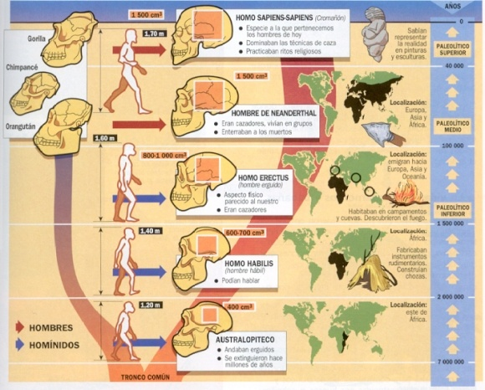
En cuanto al ser humano, su nombre científico es homo sapiens sapiens, esto quiere decir que somos parte de los homínidos y tenemos capacidad de razonamiento superior, que nos diferencia de otros animales. Se cree que la evolución de los primates tuvo que ver con la necesidad de sobrevivir y a adaptarse a las condiciones del medio que los obligó a vivir en los árboles, una parte de los primates evoluciona en los homínidos y algunos de estos van teniendo que adaptar su cuerpo y nuevas funciones para sobrevivir cuando en algunas regiones de África desaparecen los bosques y ahora estos homínidos van a tener que sobrevivir en el suelo, teniendo que buscar otros tipos de alimento y otras maneras de protegerse de los depredadores. Así, se considera que el cuerpo de estos homínidos evoluciona de una postura encorvada a una más enderezada, con cambios también en el rostro, aumento de su estatura y aumento de un tamaño de cráneo pequeño al tamaño actual que tenemos los seres humanos que se relaciona con un cerebro más grande con mayores capacidades intelectuales, posibilitándoles realizar cada vez nuevas y mejores actividades como la fabricación de utensilios. Esa evolución se presenta de los homínidos conocidos como Australopitecos hace 3.7 millones de años, a los Homo Habilis hace 2,5 millones de años que ya podían fabricar algunas herramientas muy rudimentarias; luego a los Homo Erectus o también conocido como Homo Ergaster hace 2 a 1,5 millones de años, que empezaron a presentar una posición más erguida en su columna vertebral; luego a los Homo Sapiens, también conocidos como sapiens arcaicos, entre 600 mil a 300 mil años y finalmente a los Homo Sapiens Sapiens, que somos los actuales seres humanos, desde hace unos 40 mil años aproximadamente, algunos también los denominan Hombre de Cro-magnon o Cromañon, sin embargo el nombre científico más aceptado es el primero. Se dice que los Homo sapiens sapiens convivieron con otra especie de homínido superior, los Hombres de Neandertal, sin embargo solamente sobrevivieron los sapiens sapiens. La evolución del ser humano se presentó originalmente en África, por eso se le conoce a este continente como el más importante para la humanidad y como la cuna de la civilización. Posteriormente los seres Homo sapiens sapiens van avanzando hacia Europa y Asia y finalmente a América, poblando así todo el planeta.
Ilustración 3. Evolución de los homínidos. Tomado de: tenerefitocandelariero.blogspot.com
Ilustración 4. Evolución de los seres humanos. Tomado de: cmcdianatausia.blogspot.com

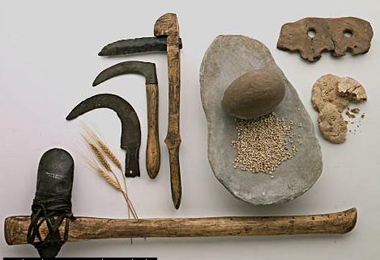
La prehistoria: A partir de la aparición de los primeros homínidos se dice que podemos hablar de prehistoria, que va hasta la aparición de la escritura hace cerca de 5.300 años, en 3.300 antes de Cristo, punto en el que comienza la historia. La diferencia entre historia y prehistoria tiene que ver con que la prehistoria no se puede conocer en su totalidad porque al no existir escritura solamente se pueden analizar restos arqueológicos y restos de esqueletos humanos, mientras que al aparecer la escritura se puede leer con más detalle los relatos que las mismas civilizaciones fueron dejando. Para facilitar el estudio de la Prehistoria se ha dividido en dos grandes periodos: la edad de piedra, desde los primeros utensilios fabricados en piedra por los homínidos hace 2.8 millones de años hasta que comienza la edad de los metales, hace unos 12 mil años.
La edad de piedra fue por tanto mucho más extensa, y se puede dividir en tres periodos:
Paleolítico, del griego paleo que significa antiguo y del griego lito que significa piedra, es decir, periodo antiguo de uso de la piedra. Los utensilios del paleolítico son rudimentarios.
Mesolítico: es el periodo intermedio en el que la tecnología de piedra se va perfeccionando.
Neolítico: es el último periodo de la prehistoria. El ser humano comienza a perfeccionar su tecnología y también se presenta un avance notorio en la evolución de la organización social, porque se presenta una nueva manera de vivir a partir del descubrimiento de la agricultura y la ganadería.
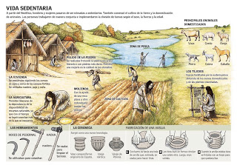
Ilustración 5. Herramientas de la edad de piedra. Tomado de:www.arqys.com
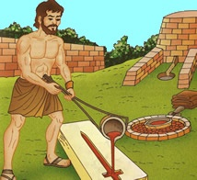
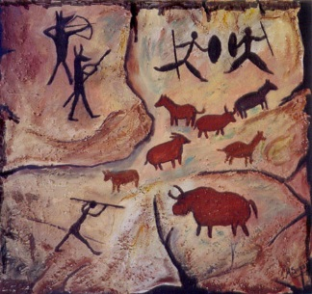
En general, la vida en la prehistoria tenía que ver con la supervivencia de la especie, que implicaba búsqueda de alimentos y resguardo frente a los depredadores. Los primeros humanos vivían en clanes, que eran grupos de familia más pequeños que una tribu. La organización social tenía que ver con un aporte igualitario al grupo, algunos cazaban, otros pescaban, otros cuidaban de los pequeños. En algunos grupos el poder lo tenían las mujeres más viejas del clan, en un sistema conocido como matriarcado o sistema matriarcal. En otros clanes, el líder era el más fuerte, y en otros terminaban siendo los ancianos a los que tenían el poder. Cuando es el hombre el que tiene el poder se le llama patriarcado o sistema patriarcal. Las sociedades iban de un lugar a otro buscando alimento, por eso las actividades económicas más usuales eran la recolección de frutos, la caza, la pesca. Esto quiere decir que esas sociedades eran nómadas, no tenían un lugar fijo de residencia, se iban desplazando de lugar en lugar, encontraban alimento y cuando se agotaba se desplazaban a un nuevo lugar. Poco a poco la tecnología fue avanzando, de herramientas simples en piedra se fue pasando a nuevas herramientas y armas mejor elaboradas, se descubrió el fuego. Sus creencias eran animistas, al considerar que cada elemento de la naturaleza tiene espíritu. Ya enterraban a sus muertos. En cuanto al arte, se destacan pequeñas esculturas con forma femenina conocidas como la venus prehistórica y además, el arte rupestre, que consistía en dibujos en las paredes de las cavernas hechos con tintes naturales, en los que se muestran escenas cotidianas de la vida prehistórica, así como los megalitos, o grandes monumentos de piedra, como los dolmen, menhires y crómlech.
Ilustración 6. La vida en el neolítico. Tomado de socialesconhermila,blogspot.,com
Ilustración 8. Arte rupestre. Tomado de educastur.es

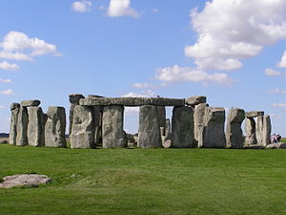
Hacia el final de la Edad de Piedra, en el neolítico, el ser humano descubrió que la naturaleza tiene un ciclo y que éste se puede controlar para producir alimento, al plantar semillas y esperar un tiempo a que florezca la planta y luego de sus frutos. Eso es lo que conocemos como agricultura. Además de descubrir la agricultura en el neolítico, el hombre también domesticó animales, con esto aprendió la ganadería. Y con la agricultura y la ganadería ya no fue necesaria la vida nómada, entonces se radicó en un lugar fijo para esperar la cosecha y tener sus animales, así se pasó del nomadismo al sedentarismo. Esto implicó dejar de vivir en cavernas y aprender a construir viviendas, además se trabajó la cerámica con la construcción de hornos y piezas que servían como vajillas y recipientes para almacenar el grano. La segunda gran etapa de la prehistoria, que en muchos casos ya empieza a hacer parte de la historia, es la Edad de los metales, que como su nombre lo indica, se refiere a la edad en que algunas tribus comenzaron a trabajar con el metal, volviéndose más poderosos que sus vecinos, puesto que un arma de metal es más letal y duradera que un arma hecha con piedra o madera. Además, en la edad de los metales también aparecen los carruajes, ornamentos y piezas artísticas. Para poder trabajar el metal se requiere avanzar en el conocimiento del proceso de fundición y del proceso de martilleo, esto es lo que se conoce como técnicas de metalurgia. Dependiendo el metal más avanzado que se trabajó, se ha dividido la edad de los metales en edad de cobre, edad de bronce y edad de hierro. Es necesario aclarar que no en todas partes del planeta la prehistoria se estudia igual, porque en algunas partes se tardaron mucho tiempo en descubrir el trabajo con metales, sin embargo esta clasificación de la prehistoria está pensada teniendo en cuenta las tribus que más temprano fueron avanzando, sobre todo en Asia y Europa.
APRENDIENDO A APRENDER
24. ¿Qué aprendiste con el trabajo de esta guía?
25. ¿Qué tuviste que hacer para aprender esos nuevos conocimientos?
26. ¿Qué se puede concluir del origen del ser humano?

Ilustración 9. Stonehenge, uno de los megalitos que se conserva. Tomado de englisheritage.uk
Ilustración 7. Edad de los metales. Tomado de cuentowsdedoncoco.com
EN BUSCA DE NUEVOS APRENDIZAJES
Responde las siguientes preguntas con base en la información anterior.
5. Explica las imágenes 1, 2 y 3.
6. ¿Qué es la teoría de la evolución de Darwin?
7. De acuerdo con la teoría de la evolución de Darwin ¿cómo aparece el ser humano en el planeta?
8. Elabora un cuadro comparativo en el que se presente la evolución del hombre, en el que aparezca: nombre del homínido, época, características.
9. Explica la ilustración 4.
10. ¿A qué especie pertenece el ser humano?
11. ¿Qué significa homo sapiens sapiens?
12. ¿Qué es la prehistoria?
13. ¿En qué se diferencia la prehistoria de la historia?
14. Elabora un cuadro comparativo de los 6 periodos en que se puede dividir la prehistoria, incluyendo: nombre del periodo y características.
15. Elabora una historieta de 8 escenas, en la que presentes la vida de un niño en la prehistoria según la información de la lectura.
16. Elabora un glosario de la prehistoria definiendo los 18 términos que aparecen subrayados.
17. ¿Cuál es la diferencia entre nómada y sedentario?
18. ¿Cuál es la diferencia entre matriarcado y patriarcado?
19. Explica las imágenes 5, 6 y 7
20. Explica las imágenes 8 y 9.
21. ¿Por qué se puede decir que el neolítico fue una verdadera revolución para la humanidad?
22. ¿Por qué se afirma en la lectura que las tribus con dominio de los metales eran más poderosas?
23. ¿Se puede decir que la prehistoria sucedió igual en todas partes del planeta? Explica tu respuesta.

